

**GUÍA DE USUARIO**

**BIBLIOMÓVIL**

**Participantes**

Kevim Chacón

María A. Villalta

Camila Zapata

**GUÍA DE USUARIO**

**Proyecto: Aplicación BiblioMóvil**

Desarrollo de aplicación móvil para la mejora el servicio en biblioteca-librería “BiblioMóvil”, el propósito del desarrollo del software es atraer nuevos lectores y facilitar el proceso de los usuarios actuales.

Los usuarios tendrán que descargarse la aplicación y podrán consultar el catálogo de libros, sin embargo, para poder alquilar y verificar disponibilidad deberán estar autenticados.

**Para los usuarios nuevos:**

El registro de los nuevos usuarios se hará desde la aplicación móvil BiblioMóvil, deberá proceder al registro, rellenando un formulario de registro con datos personales. La creación del usuario se habrá realizado exitosamente y ya podrá disponer de los servicios de la aplicación.

**Para usuarios actuales(socios):**

Los usuarios ya registrados en la base de datos de la biblioteca deberán acceder a la aplicación móvil para crearse una cuenta de usuario, para esto deberán indicar que ya son usuarios e ingresar con su correo electrónico y contraseña, al introducir su correo electrónico que ya existirá en la base de datos de la biblioteca, el usuario quedará autenticado y podrá comenzar a usar la aplicación.

Los usuarios al abrir la aplicación móvil podrán visualizar únicamente el catálogo de libros sin poder consultar disponibilidad, para esta acción no requerirá estar autenticados.

Una vez registrados y autenticados en la aplicación podrán acceder por completo a todos los servicios que esta ofrece, tal como:

* Visualizar un catálogo actualizado de libros, además de su disponibilidad para solicitar el préstamo( Disponible o no disponible).
* Podrá seleccionar los libros que desee para préstamos siempre que aparezcan en estado “disponible”. Tenga en cuenta que solo se pueden tener 3 préstamos activos a la vez.

Al solicitar el préstamo de un libro, este le aparecerá en formato digital dentro de la aplicación y pasará a estar disponible en su cuenta de usuario durante 30 días, en caso de que el usuario exceda dicho tiempo sin que se efectúe la devolución del libro de manera manual a través de la aplicación, automáticamente el libro dejará de estar disponible en su cuenta y el usuario será sancionado con 10 días sin poder solicitar otro préstamo.

* El usuario podrá consultar los préstamos en curso si este fuera su caso, de no tener ningún préstamo en curso se le mostrará un mensaje “No tiene préstamos en curso”.

Una vez el usuario tenga descargada e instalada la aplicación en su dispositivo móvil, procederá a abrirla y se le mostrará un menú de inicio como en la siguiente imagen:

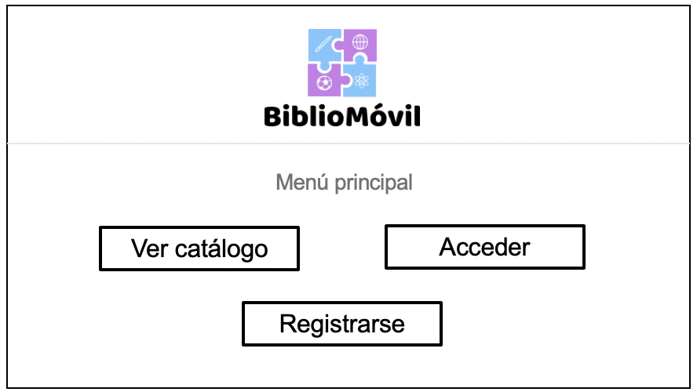

Imagen 1. Menú principal

En el cual podrá seleccionar cualquiera de los 3 botones disponibles.

* Seleccionando “Ver catálogo” sin haberse autenticado podrá visualizar el catálogo de libros sin poder consultar su disponibilidad, tal y como se muestra en la siguiente imagen:

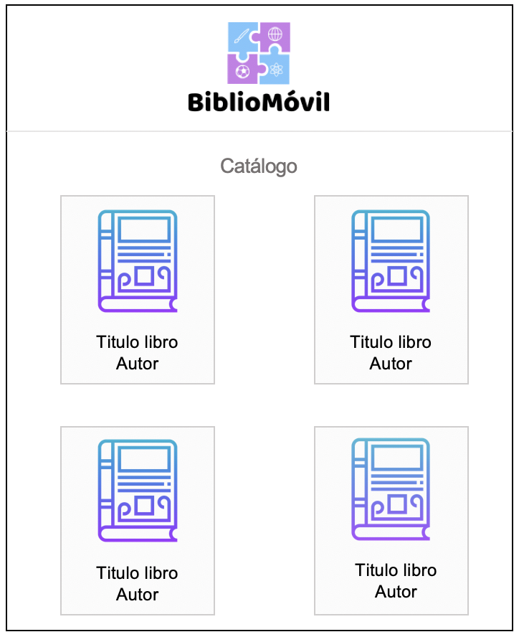

Imagen 2. Catálogo

También podrá observar una descripción más detallada del libro, seleccionando el libro que desea consultar, y seguidamente lo que la aplicación le mostrará una pantalla como:

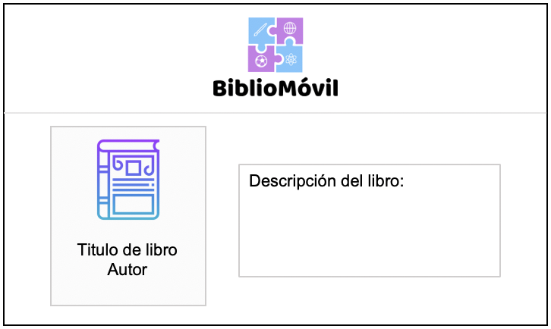

Imagen 3. Descripción del libro

* En caso de ser un usuario nuevo que desee acceder a todos los servicios de la aplicación, este deberá primeramente seleccionar la opción “Registrarse”, donde la aplicación lo dirigirá a un formulación de registro que el usuario deberá completar para finalizar su registro exitosamente, en la siguiente imagen se muestra cómo sería dicho formulario:

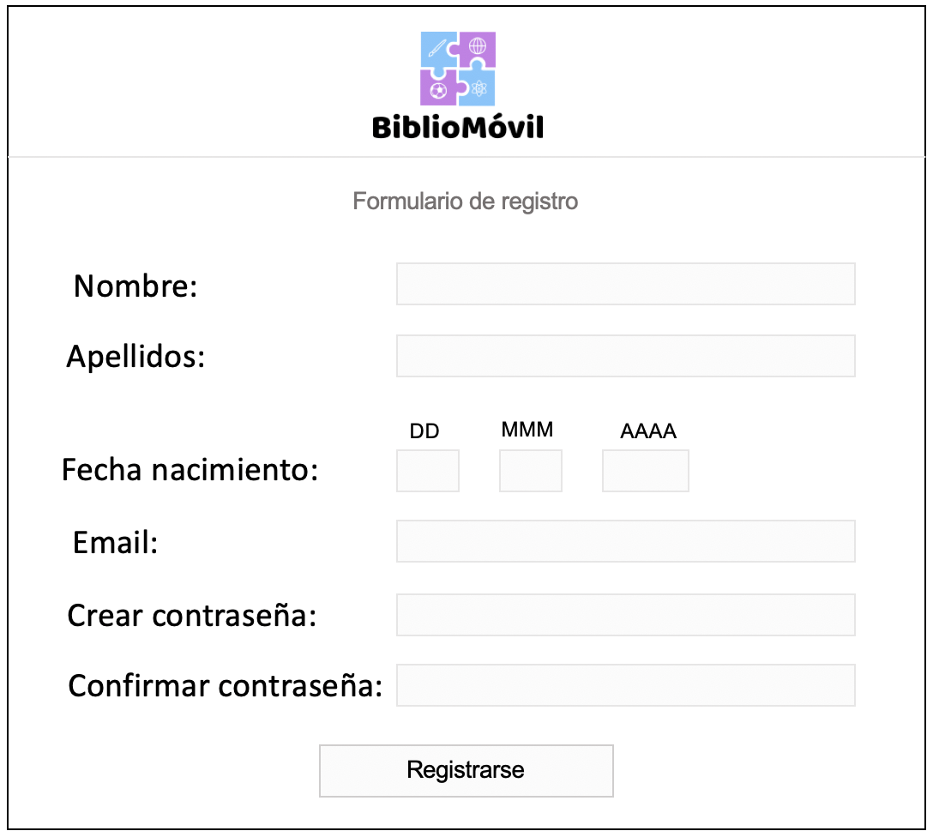

Figura 4. Formulario registro

Una vez completado todos los campos, de carácter obligatorio, el usuario deberá seleccionar el botón “Registrarse” y aparecerá un mensaje indicando que el registro se ha producido satisfactoriamente, con esta acción se suma el nuevo usuario a la lista de socios de la biblioteca. Por lo que el usuario(socio) deberá volver al menú de inicio para acceder a su cuenta.

* Una vez el usuario se encuentre registrado, deberá seleccionar el botón de “Acceder” donde se le mostrará una pantalla como la siguiente.

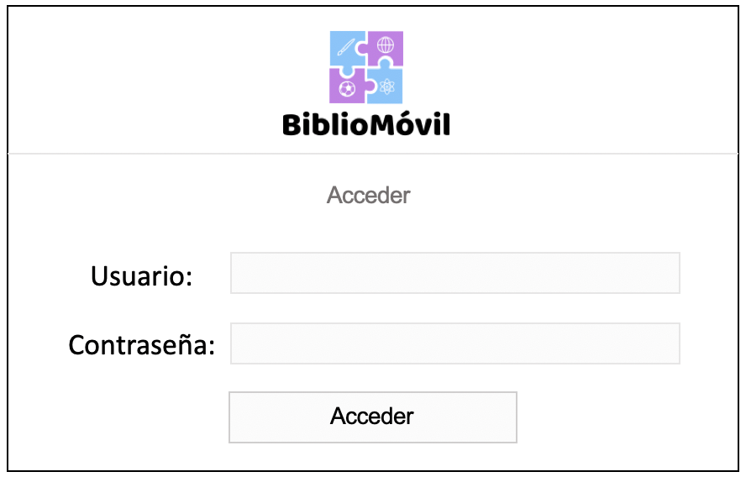

Figura 5. Acceso

Donde deberá introducir el correo electrónico y contraseña que proporcionó durante el registro. Cuando el usuario se haya autenticado correctamente pasará a estar disponible para él un nuevo menú de inicio como el que se muestra en la imagen.

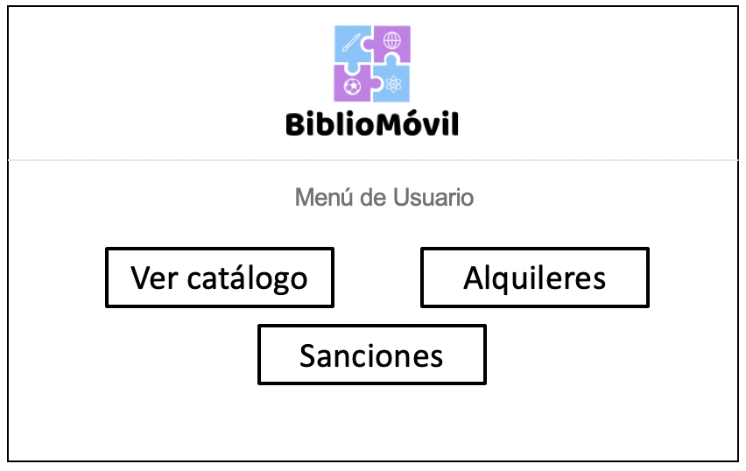

Figura 6. Menú socio

* En caso de seleccionar el botón de “Ver catalogo” se le mostrará una pantalla como la siguiente:

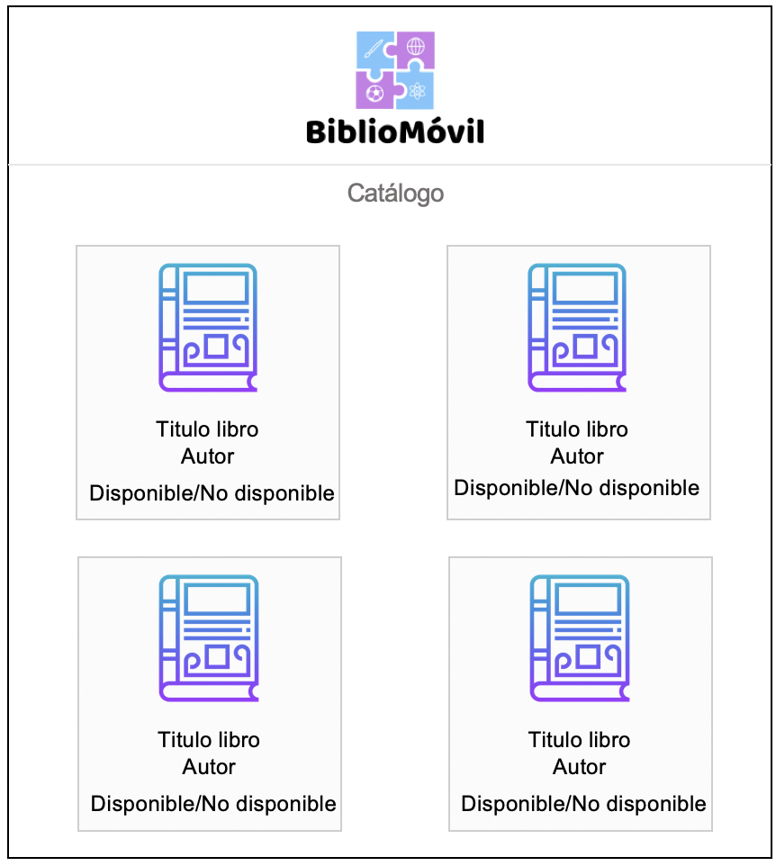

Figura 7. Catálogo con disponibilidad libros

Además de observar el catálogo de libros podrá visualizar la disponibilidad de préstamo de cada libro, en caso que el usuario desee saber más acerca de un libro podrá seleccionar en la imagen del libro donde la pantalla que aparecerá será la siguiente:

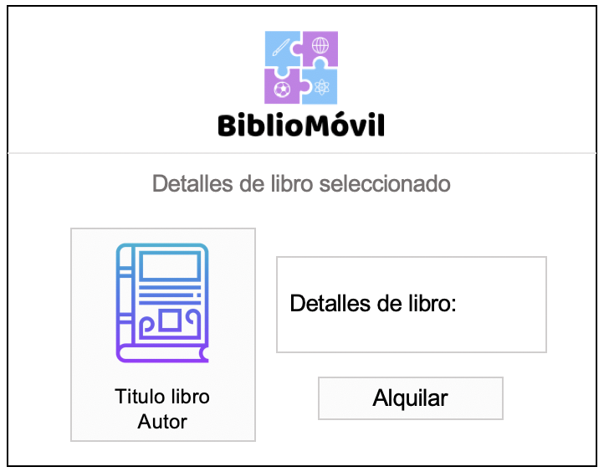

Figura 8. Descripción libro seleccionado

Si desea alquilarlo, solo deberá seleccionar el botón de alquilar que solo estará disponible según el estado del libro (Disponible/No disponible) y automáticamente el libro pasará a estar disponible para la lectura en su cuenta.

* En caso de que el usuario desee consultar el listado de alquileres en curso, deberá seleccionar en el botón de “Alquileres”, donde se le mostrarán los libros con los que tenga préstamo en curso junto con la fecha de inicio del préstamo y la fecha de fin del préstamo, adicionalmente también se mostrará el botón de “devolver”, que el usuario deberá seleccionar en el momento que desee efectuar la devolución del libro. Tenga en cuenta que al seleccionar dicha opción el libro dejará de estar disponible para lectura en su cuenta de usuario. La pantalla que se mostraría sería la siguiente:

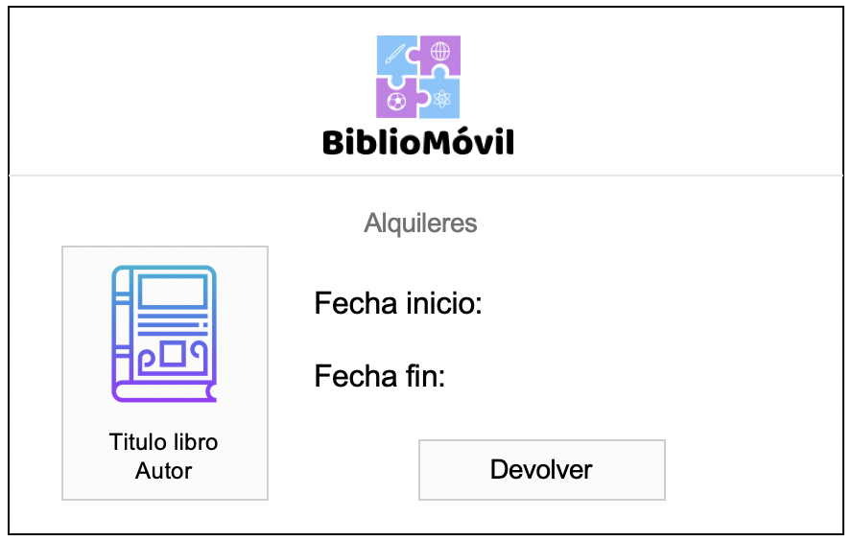

Figura 9. Alquileres

Dado el caso que el usuario no posea prestamos en curso la pantalla a mostrar sería la siguiente:

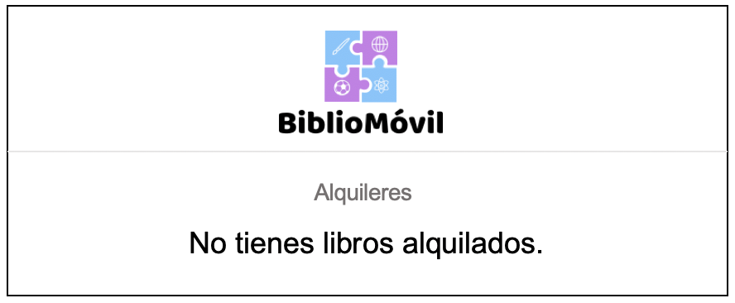

Figura 10. Alquileres(sin prestamos)

* En caso de que la acción a realizar por el usuario sea consultar si posee sanciones en curso, deberá seleccionar el botón de “Sanciones” donde se le mostrará si posee sanciones en curso, como se muestra en la imagen:

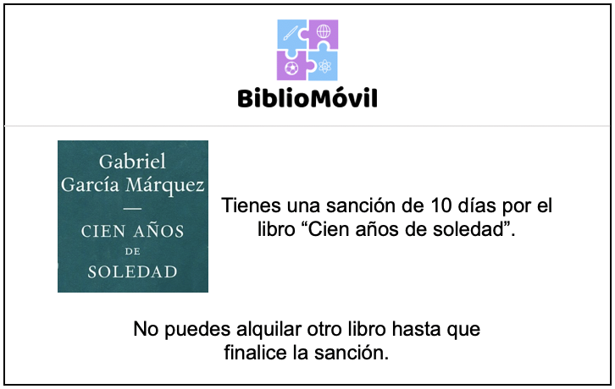

Figura 11. Sanción

En caso contrario le aparecerá una pantalla como la siguiente:

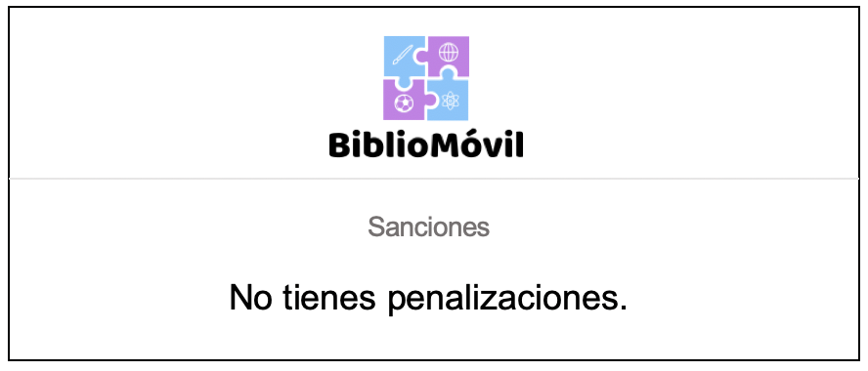

Figura 12. Sin penalización